**校验及校正声明**

蓝光电子有限公司特别声明，本说明书所列的仪器设备完全符合本公司一般型录上所标称的规范和特性。本仪器在出厂前已经通过本公司的厂内校验。本公司校验用的所有仪器设备都已委请认可的检验中心作定期校正，校验的程序和步骤是符合电子检验中心的规范和标准。

**产品品质保证**

蓝光电子有限公司保证所生产制造的新品机器均经过严格的品质确认，同时保证在出厂一年内，如有发现产品的施工瑕疵或零件故障，本公司愿意免费给予修复。但是如果使用者有自行更改电路、功能、或自行修理机器及零件或外箱损坏等情况，本公司不提供免费保修服务，得视实际状况收取维修费用。如果未按照规定将所有地线接妥或未按照安全规范操作机器而发生异常状况，本公司恕不提供免费保修服务。

**本保证不含本机器的附属设备等非蓝光电子所生产的附件。**

在一年的保修期内，请将故障仪器送回本公司维修部或本公司指定的经销商处，本公司会予以妥善修护。

如果本仪器在非正常的使用下、或人为疏忽、或非人力可控制下发生故障，例如地震、水灾、暴动、或火灾等非本公司可控制的因素，本公司不予免费保修服务。

第一章 简介**………………………………………………………………………..3**

1.1 安全须知 ……………………………………………………………………………………… 3

1.2 技术用语 ……………………………………………………………………………………….6

1.3 安装准备 ……………………………………………………………………………………….9

1.4 安装说明 …………………………………………………………..………………………….10

第二章 技术规范**…………………………………………………………………11**

2.1 产品规格书…………………………………………………………………………………… 11

第三章 面板和背板**………………………………………………………………13**

3.1 前面板说明 …………………………………………………………………………………...13

3.2 背面板说明 …………………………………………………………………………………...15

第四章 操作说明**…………………………………………………………………16**

4.1 测试参数设定 ………………………………………………………………………………...16

4.2 一般参数设定 ….…………………………………………………………………………….. 24

4.3 显示器信息 ………………………………………………………………………………….. 29

4.4 操作步骤 ……………………………………………………………………………………...35

第五章 接口说明**…………………………………………………………………37**

5.1 标准遥控接口 ………………..……………………………………………………………….37

第六章 仪表校正**…………………………………………………………………39**

6.1 校正步骤 ……………………………………………………………………………………...39

6.2 校正完成 ……………………………………………………………………………………...41

**第一章 简介**

**高电压测试前应该注意的规定和事项 !!!**

**1.1** **安全须知**

• 使用本耐压测试仪以前，请先了解本机所使用和相关的安全标志，以策安全。

• 本仪器所引用的安全规范为Safety Class I的规定(机体具有保护用的接地端子)。

在开启本机的输入电源开关前，请先选择正确的输入电压(110V或220V输入)规格。

安全符号



小心标志。请参考手册上所列的警告和注意说明，以避免人员受伤害或仪器受 损。

电击危险标志，可能会有高电压存在，请避免接触。



机体接地符号。

警告应注意所执行的程序、应用、或条件均具有很高的危险性，可能导致人员受伤或甚至死亡。



提醒须注意所执行的程序、应用、或条件均可能造成仪器损坏或丢掉仪器内所有储存的资料。



耐压测试仪器所产生的电压和电流足以造成人员伤害或触电，为了防止意外伤害或死亡发生，在搬移和使用仪器时，请务必先观察清楚，然后再进行动作。

维护和保养

使用者的维护

为了防止静电的发生，请不要掀开仪器的盖子。本仪器内部所有的零件，绝对不需使用者的维护。如果仪器有异常情况发生，请寻求蓝光电子或其指定的经销商给予维护。所附的线路和方块图仅供参考之用。

定期维护

本耐压测试仪、输入电源线、测试线、和相关附件等每年至少要仔细检验和校验一次，以保护使用者的安全和仪器的精确性。

使用者的修改

使用者不得自行更改仪器的线路或零件，如被更改，仪器的保证则自动失效并且本公司不负任何责任。使用未经蓝光电子认可的零件或附件也不予保证。如发现送回检修的仪器被更改，蓝光电子会将仪器的电路或零件修复回原来设计的状态，并收取修护费用。

测试工作站

工作位置

工作站的位置选定必须安排在一般人员非必经的场所，使非工作人员远离工作站。如果因为生产线的安排而无法做到时，必须将工作站与其它设施隔开并且特别标明“高压测试工作站”。如果高压测试工作站与其它作业站非常接近时，必须特别注意安全的问题。在高压测试时，必须标明“危险！高压测试进行中，非工作人员请勿靠近”。

输入电源

耐压测试仪必须有良好的接地，作业前务必将地线接妥，以确保人员安全。测试站的电源必须有单独的开关，装置于测试站的入口显眼处并予特别标明，让所有的人都能辨别那是测试站的电源开关。一旦有紧急事故发生时，可以立即关闭电源，再进行处理事故。

工作场所

尽可能使用非导电材质的工作桌或工作台。操作人员和待测物之间不得使用任何金属。操作人员的位置不得有跨越待测物去操作或调整耐压测试仪的现象。如果待测物体积很小，尽可能将待测物放置于非导电的箱体内。

测试场所必须随时保持整齐、干净，不得杂乱无章。不使用的仪器和测试线请放固定位置，一定要让所有的人员都能立即分出何者为正在测试的对象、待测对象、和已测对象。

测试站及其周边的空气中不能含有可燃气体或在易燃物质的旁边使用耐压测试仪器。

操作人员规定

人员资格

耐压测试仪所输出的电压和电流在错误的操作误触电时，足以造成人员伤害或致命，必须由训练合格的人员使用和操作。

安全守则

操作人员必须随时给予教育和训练，使其了解各种操作规则的重要性，并依安全规则操作耐压测试仪。

衣着规定

操作人员不可穿有金属装饰的衣服或配戴金属的手饰和手表等，这些金属饰物很容易造成意外的触电。意外触电时，后果也会更加严重。

医学规定

耐压测试仪绝对不能让有心脏病或配戴心脏起搏器的人员操作。

测试安全程序规定

**绝对不可在带电的电路上或设备上，使用耐压测试仪！**



耐压测试仪的接地线一定要按照规定接妥。 在接测试线时一定要先将耐压测试仪上的回路线[Return Lead]接到待测物上。只有在做测试之前，才能将高压测试线插入高压输出端子。在拿取高压测试线时必须握在绝缘体的部位，绝对不能握在导电体上。操作人员必须确定能够完全自主掌控耐压测试仪的控制开关和遥控开关，遥控开关不用时应放置于固定位置，不可任意放置。

**因为蓝光电子的耐压仪要准确的量测微小的漏电流，所以仪器的回路线不是直接接地。**

**在作测试时待测物必须与地线和大地完全绝缘。如果待测物与地线或大地接触，可能会造成无法量测电流，或所量测的电流不准确。**

**在耐压测试进行中，绝对不能碰触测试对象或任何与待测物有连接的物**



**件。**

必须记着下列安全要点

• 非合格的操作人员和不相关的人员应远离高压测试区。

• 随时保持高压测试区在安全和有秩序的状态。

• 在高压测试进行中绝对不碰触测试对象或任何与待测物有连接的对象。

• 万一发生任何问题，请立即关闭高压输出和输入电源。

 • 在直流耐压测试后，必须先妥善放电，才能进行拆除测试线的工作。

**1.2** **技术用语**

测试的重要性••• 使用者的安全

在消费意识高涨的现今世界，每一个电气和电子产品的制造商，必须尽最大的能力，将产品的安全做好。每一种产品的设计必须尽其可能，不让使用者有被触电的机会。纵然是使用者发生错误使用也应无触电机会。为了达到一般公认的安全要求，“耐压测试仪”就必须被使用。目前安规执行单位，例如 UL CSA IEC BSI VDE TUV 和 JSI 等都要求各制造商在设计和生产电子或电气产品时要使用“耐压测试仪”作为安全测试。

耐压测试**(Dielectric Withstand Voltage Test)**

如果一个产品能在非常恶劣的环境下正常的运转，就可以确定在正常的环境下也一定可以很正常的运转。最常使用耐压测试的情况为：

• 设计时的功能测试 ••• 确定所设计的产品能达到其功能要求的条件。

• 生产时的规格测试 ••• 确认所生产的产品能达到其规格要求的标准。

• 品保时的确认测试 ••• 确认产品的品质能符合安规的标准。

 • 维修后的安全测试 ••• 确认维修后的产品能维持符合安规的标准。

不同的产品有不同的技术规格，基本上在耐压测试时是将一个高于正常工作的电压加在产品上测试，这个电压必须持续一段规定的时间。如果一个零组件在规定的时间内，其漏电电流量亦保持在规定的范围内，就可以确定这个零组件在正常的条件下运转，应该是非常安全。而优良的设计和选择良好的绝缘材料可以保护使用者，让他免予受到意外触电。

本仪器所做的耐压测试，一般称之为“高电压介电测试”，简称为“耐压测试”。基本的规定是以两倍于待测物的工作电压，再加一千伏特，作为测试的电压标准。有些产品的测试电压可能高于 2 X 工作电压 + 1000 V。例如有些产品的工作电压范围是从 100V 到 240V，这类产品的测试电压可能在 1000V 到 4000V 之间或更高。一般而言，具有“双绝缘”设计的产品，其使用的测试电压可能高于 2 X 工作电压+ 1000 V 的标准。

耐压测试在产品的设计和样品制作时比正式生产时的测试更为精密，因为产品在设计测试阶段便已决定产品的安全性。虽然在产品设计时只是用少数的样品来作判断，然而生产时的线上测试更应严格要求所有的产品都必须能通过安规标准，可以确认没有不良品会流出生产线。

耐压测试仪的输出电压必须保持在规定电压的 100%到 120%的范围内。AC 耐压测试仪的输出频率必须维持在 40 到 70Hz 之间，同时其波峰值不得低于均方根(RMS)电压值的1.3 倍，并且其波峰值不得高于均方根(RMS)电压值的 1.5 倍。

交流**(AC)**测试和直流**(DC)**测试的优缺点

请先与受测试产品所指定的安规单位确认该产品应该使用何种电压，有些产品可以同时接受直流和交流两种测试选择，但是仍然有多种产品只允许接受直流或交流中的一种测试。如果安规规范允许同时接受直流或交流测试，制造厂就可以自己决定何种测试对于产品较为适当。为了达成此目的，使用者必须了解直流和交流测试的优缺点。

交流耐压**(ACW)**测试的特点

大部分做耐压测试的待测物都会含有一些杂散电容量。用交流测试时可能无法充饱这些杂散电容，会有一个持续电流流过这些杂散电容。

交流耐压**(ACW)**测试的优点

1. 一般而言，交流测试比直流测试更容易被安规单位接受。主因是大部分的产品都使 用交流电，而交流测试可以同时对产品作正负极性的测试，与产品使用的环境完全一 致，合乎实际使用状况。
2. 由于交流测试时无法充饱那些杂散电容，但不会有瞬间冲击电流发生，因此不需让测试电压缓慢上升，可以一开始测试就全电压加上，除非这种产品对冲击电压很敏感。
3. 由于交流测试无法充满那些杂散电容，在测试后不必对测试物作放电的动作，这是另 外一个优点。

交流**(AC)**测试的缺点

1. 主要的缺点为，如果待测物的杂散电容量很大或待测物为电容性负载时，这样所产生的电流，会远大于实际的漏电电流，因而无法得知实际的漏电电流。
2. 另外一个缺点是由于必须供应待测物的杂散电容所需的电流，仪器所需输出的电流会 比采用直流测试时的电流大很多。这样会增加操作人员的危险性。

直流**(DC)**测试的特点

在直流耐压测试时，待测物上的杂散电容会被充满，直流耐压测试时所造成的容性电流， 在杂散电容被充满后，会下降到零。

直流**(DC)**测试的优点

1. 一旦待测物上的杂散电容被充满，只会剩下待测物实际的漏电电流。 直流耐压测试 可以很清楚的显示出待测物实际的漏电电流。
2. 另外一个优点是由于仅需在短时间内，供应待测物的充电电流，其它时间所需供应的电流非常小，所以仪器的电流容量远低于交流耐压测试时所需的电流容量。

直流**(DC)**测试的缺点

1. 除非待测物上没有任何电容量存在，否则测试电压必须由“零”开始，缓慢上升，以 避免充电电流过大，电容量越大所需的缓升时间越长，一次所能增加的电压也越低。 充电电流过大时，一定会引起测试仪器的误判，使测试的结果不正确。
2. 由于直流耐压测试会对待测物充电，所以在测试后，一定要先对待测物放电，才能做 下一步工作。
3. 与交流测试不一样，直流耐压测试只能单一极性测试，如果产品要使用于交流电压 下，这个缺点必须被考虑。这也是大多数安规单位都建议使用交流耐压测试的原因。
4. 在交流耐压测试时，电压的波峰值是电表显示值的 1.4 倍，这一点是一般电表所不能 显示的，也是直流耐压测试所无法达到的。 所以多数安规单位都要求，如果使用直 流耐压测试，必须提高测试电压到相等的数值。

只有耐压测试能检测出下列状况

   • 绝缘材料的绝缘强度太弱

   • 绝缘体上有针孔

   • 零组件之间的距离不够

• 绝缘体被挤压而破裂

**1.3** **安装准备**

本节主要介绍蓝光电子产品的拆封、检查、使用前的准备、和储存等的规则。

拆封和检查

蓝光电子的产品是包装在一个使用泡绵保护的包装箱内，如果收到时的包装箱有破损，请检查仪器的外观是否有无变形、刮伤、或面板损坏等。如果有损坏，请立即通知蓝光电子或其经销商。并请保留包装箱和泡绵，以便了解发生的原因。我们的服务中心会帮您修护或更换新机。在未通知蓝光电子或其经销商前，请勿立即退回产品。

使用前的准备

输入电压的需求和选择

71 系列的耐压测试仪使用 110V AC 或 220V AC  10% 47-63 Hz 单相的电源。在开启仪器的电源开关以前，请先确认背板上的电压选择开关，是否放置在正确的位置。同时必须使用正确规格的保险丝，保险丝使用规格已标示在仪器的背板上。更换保险丝前，必须先关闭输入电源，以避免危险。

注意 **!!!** 本机使用的保险丝为 **3A** 快速熔断型。

输入电源的要求

在接上输入电源之前，必须先确认电源线上的地线已经接妥，同时也将地线接到机体上的接地端子上。仪器上的电源插头只能插在带有地线的电源插座上。如果使用延长线，必须注意延长线是否带有接地线。耐压测试仪是使用三芯电缆线。当电缆线插到具有地线的插座时，即已完成机体接地。



使用的周围环境条件

温 度 ： 5到+35C

相对湿度 ： 在 20 到 80%之间。

高 度 ： 在海拔 2000米(6500英尺)以下。

储存和运输

周围环境

71系列的耐压测试仪可以在下列的条件下储存和运输:

周围温度 .............. -20到70C

高度 .................. 7620米(25000英尺)

本机必须避免温度的急剧变化，温度急剧变化可能会使水汽凝结于机体內部。

包装方式

原始包装：

请保留所有的原始包装材料，如果仪器必须回厂维修，请用原来的包装材料包装。并请先与蓝光电子的维修中心联络。送修时，请务必将电源线和测试线等全部的附件一起送回，请注明故障现象和原因。另外，请在包装上注明“易碎品”请小心搬运。

其它包装：

如果无法找到原始包装材料来包装，请按照下列说明包装：

1. 先用气泡布或保丽龙将仪器包妥。
2. 再将仪器置于可以承受 150KG (350lb.)的多层纸箱包装。
3. 仪器的周围必须使用可防震的材料填充，厚度大约为 70 到 100mm (3 到 4inch) ，仪器 的面板必须先用厚纸板保护。
4. 妥善密封箱体。
5. 注明“易碎品”请小心搬运。

**1.4** **安装说明**

蓝光电子的 71系列的耐压测试仪不需要其他附属的现场安装程序。

**第二章 技术规范**

**2.1** **产品规格书**

|  |  |  |  |  |
| --- | --- | --- | --- | --- |
| 型号 | 7130 | 7132 | 7140 | 7142 |
| 交流电压输出 | | | | |
| 最大额定输出功率 | 100VA（5kVAC/20mA） | | | |
|  | **范围** | **分辨率** | **精确度** | |
| 输出电压, kVAC | 0-5.00 | 0.01 | ±（2% 设定 + 5V） | |
| 输出频率 | 50Hz或60Hz ±100ppm, 用户可选择 | | | |
| 输出波形失真度 | ≤±2% (电阻负载 ), 振幅因数1.3 到 1.5 | | | |
| 电压调整率 | ± (1% 设定 + 5V) | | | |
| **参数设定** | | | | |
| 上限电流, mA | 0 - 20.00 | 0.01 | ±（2%设定 + 2个字） | |
| 下线电流, mA | 0 - 9.999 | 0.001 | ±（2%设定 + 2个字） | |
| 缓升时间, s | 0.1 - 999.9 | 0.1 | ±（0.1% + 0.05sec） | |
| 缓降时间, s | 0 - 999.9 | 0.1 |
| 测试时间, s | 0, 0.3 - 999.9 (0=连续) | 0.1 |
| Arc功能 | 0, 1 - 9 级 (0=OFF, 9 级是最灵敏级) | | | |
| **直流电压输出 (仅7140,7142)** | | | | |
| 最大额定输出功率 | 45VA （6kVDC/7500µA） | | | |
| 输出电压, kVDC | 0 - 6.00 | 0.01 | ±（2%设定 + 5V） | |
| 最大额定负载的纹波 | ≤5% (6kV/7500µA 电阻负载) | | | |
| **参数设定** | | | | |
| 上限电流, µA | 0 - 7500 | 1 | ±（2%设定 + 2个字） | |
| 下线电流, µA | 0 - 999.9 | 0.1 | ±（2%设定 + 2个字） | |
| 缓升时间, s | 0.1 - 999.9 | 0.1 | ±（0.1% + 0.05sec） | |
| 缓降时间, s | 0, 1.0 - 999.9 | 0.1 |
| 测试时间, s | 0, 0.4 - 999.9 (0=连续) | 0.1 |
| Arc功能 | 0, 1 - 9 级 (0=OFF, 9 级是最灵敏级) | | | |
| 放电功能 | 快速放电≤200 msec | | | |
| **绝缘电阻 (仅7132,7142)** | | | | |
| 最大额定输出功率 | 1VA | | | |
| 输出电压, DCV | 30 - 1000 | 1 | ±（2%设定 + 5V） | |
| **参数设定** | | | | |
| 上限电阻, MΩ | 0, 1 - 9999 (0=OFF) | 1 | ±（2%设定+2个字）>500VDC,1-1000MΩ  ±（5%设定+2个字）>500VDC,1000-9999MΩ  ±（10%设定+2个字）<500VDC,1-1000MΩ | |
| 下限电阻, MΩ | 1 - 9999 | 1 |
| 缓升时间, s | 0.1 - 999.9 | 0.1 | ±（0.1% + 0.05sec） | |
| 缓降时间, s | 0, 1.0 - 999.9 | 0.1 |

|  |  |  |  |
| --- | --- | --- | --- |
| 延时判定时间, s | 0, 0.5 - 999.9 (0=连续) | 0.1 | ±（0.1% + 0.05sec） |
| **测量显示** | | | |
| 交/直流电压, kV | 0 - 6.00 | 0.01 | ±（2% 读数 + 1个字） |
| 直流电压, V (仅绝缘) | 30 - 1000 | 1 | ±（2% 读数 + 5V） |
| 交流电流, mA | 0 - 3.500 | 0.001 | ±（2%读数+ 2个字） |
| 3.00 - 20.00 | 0.01 |
| 直流电流, µA | 0 - 350.0 | 0.1 | ±（2%读数+ 2个字） |
| 直流电流, mA | 0.300 - 3.500 | 0.001 |
| 3.00 - 7.50 | 0.01 |
| 绝缘电阻, MΩ | 1-9999  (自动切换量程) | 0.001  0.01  0.1  1 | ±（2%设定+2个字）>500VDC,1-1000MΩ  ±（5%设定+2个字）>500VDC,1000-9999MΩ  ±（10%设定+2个字）<500VDC,1-1000MΩ |
| **一般参数** | | | |
| 输入交流电源 | 110/220V AC ±10%, 50/60Hz ± 5%, 3A 保险丝 | | |
| PLC 接口 | 输入信号： Test , Reset , Memory1.2.3 | | |
| 输出信号： Pass , Fail , Processing , Reset-Out | | |
| 计算机接口(Option) | RS232（选购） | | |
| 存储 | 10 memories, 3 steps/memory | | |
| 显示器 | 128×64 液晶显示器 | | |
| 安全性 | 内有接地中断保护电路 | | |
| 键盘锁 | 防止未经许可修改测试参数 | | |
| 仪表校正 | 前面板软件校正 | | |
| 报警音量可调 | 0-9级；0 声音最小， 9 声音最大 | | |
| 尺寸/重量 | 230mm(W)×90mm(H)×370mm(D)/ 10Kg | | |
|  | | | |
| 标配附件 | | | |
| 电源线(10A) | ×1 | | |
| 保险丝 | ×2 | | |
| 高压测试线 | ×1 | | |
| 低压测试线 | ×1 | | |

**第三章 面板和背板**

**3.1** **前面板说明**

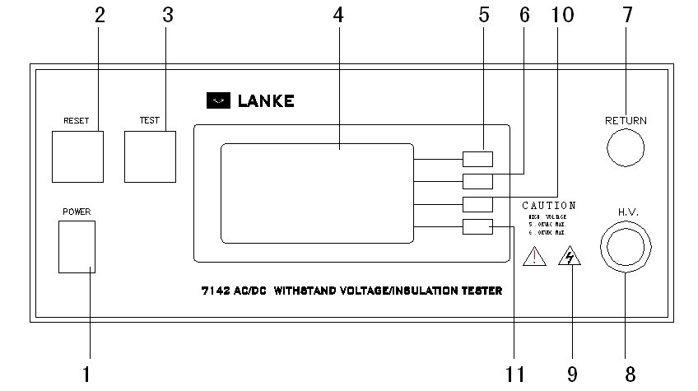

1. POWER 输入电源开关

标有国际标准“**1”**(ON)和“**0”**(OFF)符号的开关，作为输入的电源开关。

1. RESET 开关

红色的瞬时接触开关同时内含 FAIL 的指示灯。在设定模式时其功能和 EXIT 键相同，可以作为离开设定模式的开关。在测试进行时，作为关闭警报声进入待测状态的开关。在测试进行之中，也可以作为中断测试的开关。在待测物未能通过测试时，这个红色指示灯会亮。

1. TEST 开关

绿色的瞬时接触开关同时内含 PASS 的指示灯，作为测试的启动开关。在待测物通过测试时，这个绿色指示灯会亮。

1. LCD 显示器

128*64 背光式液晶显示器，作为显示设定资料或测试结果的显示器。

1. Menu/Result 键

作为选择进入设定模式和选择记忆组、测试项目、交流或直流耐压测试及其参数设定和绝缘阻抗测试及其参数设定的操作键，及输入确认和功能设定以及检查测试记录之功能键，同时也作为键盘锁定的设定键。

1. Memory/Test 键

记忆组选择键，可以从 10 组记忆组之中任意选择一组执行测试，在设定模式时作为功能模式选择和各项测试参数数值输入的功能键。

1. RETURN 端子

回线端子。

1. H. V. 端子

高压输出端子。

1. 高电压标志

当仪器开始输出电压时，高电压标志内的指示灯会闪烁，表示“高电压输出中、危险**”。**

1. Step/System 键

测试步骤选择键，每个记忆组含有 3 个测试步骤 (STEP)，可以使用 STEP 键任意选择其中一个步骤，设定该步骤的测试参数，操作和环境条件设定之选择键，如、显示器背光亮度、蜂鸣器音量、遥控或手动模式选择和 DUT 测试结果显示之设定。

1. EXIT/ESC 键

作为离开设定模式之功能键，如所输入的数字有错误，可以按 **Esc** 键清除错误的数字，再重新输入正确的数字。

**3.2** **背面板说明**

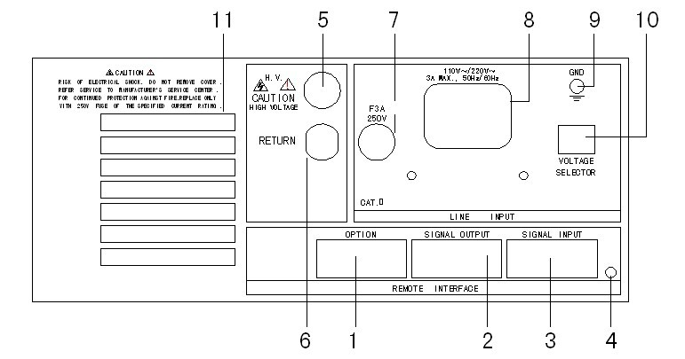

1. **OPTION** 端子排

提供一选购接口 RS232。

1. **SIGNAL OUTPUT** 端子排

遥控讯号输出端子排，D 型 (9PIN) 端子排母座，使用继电器 (RELAY) 接点输出 PASS、FAIL 和 PROCESSING 等功能的讯号，以供遥控装置使用。

1. **SIGNAL INPUT** 端子排

遥控讯号输入端子排，D 型 (9PIN) 型端子排公座，可以输入 TEST 和 RESET 的控制信号，以及选择执行记忆组 #1、#2 和 #3 等功能的遥控输入信号。

1. 校正按键开关

要进入校正模式时，需先按住此开关，再开启输入电源开关。

1. **H. V.** 端子

高压输出端子

1. **RETURN** 端子

回线端子。

1. 输入电源保险丝座

先关闭输入电源开关，才能更换保险丝，并且应更换标准规格的保险丝。

1. 输入电源插座

标准的 IEC 320 电源插座，可以接受标准的 NEMA电源插头。

1. 接地**(EARTH)**端子

机体的接地端子，请务必接妥接地线以确保操作人员安全。

1. 输入电压选择开关

选择输入电源电压，开关向左为 110V，开关向右为 220V，仪器出厂时设定在 220V 的位置。

1. 散热风扇

排热风扇，请保持背板后方良好的排风散热空间。

**第四章 操作说明**

71 系列的耐压测试仪备有键盘锁定功能，要进入参数设定前，需先确认键盘是否被锁定。按下 Menu 键，进入参数设定画面后，如果本仪器的键盘已被锁定，会发出一声短暂“哔”的警告声，同时显示器也会显示:如右图。

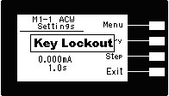

因此必须先解除锁定，才能进行测试参数的设定。请参照键盘锁定的说明，解除键盘的锁定。

“Menu” 键是进入参数设定模式的操作键，当进入主目录设定模式后可选择 Menu ， Memory， Step 及 Exit 功能，再按一次 Menu 键，会进入到下一个子目录模式，同时会自动将设定的测试参数存入内存中。存入内存中的测试参数或模式，在关闭输入电源后仍然被继续保留而不会被清除，除非再经过人为的重新设定，如下图。

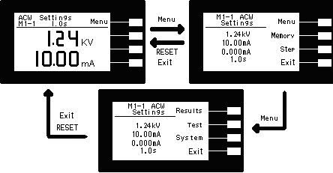

转动到最后一个测试参数设定的项目之后会再回到最初第一个参数设定项目。然而转动的参数项目会依所选择的参数设定为交流耐压测试、直流耐压测试或绝缘阻抗测试等而有所不同，程序会依照不同的项目而提供不同的参数设定项目。

在测试参数设定的过程中，如果不必全部重新设定时，可以在任何一个步骤完成后，按“EXIT”键离开测试参数设定模式，程序会自动进入待测模式，并将已设定的测试参数存入内存中。

**4.1** **测试参数设定**

**Memory** 键

10个测试程序记忆组 (MEMORY)，具有 3个测试步骤 (STEP)，每个测试步骤均可依序连结到本测试程序记忆组的下一个测试步骤。但每个测试步骤只能设定一种测试功能，下表为各测试程序记忆组和各测试步骤功能设定的说明图：

|  |  |  |  |
| --- | --- | --- | --- |
| MEMORY 0 | STEP 1 | STEP 2 | STEP 3 |
| 每个测试步骤 只可选择一个测试功能 | ACW DCW IR | ACW DCW IR | ACW DCW IR |
| MEMORY 2 | STEP 1 | STEP 2 | STEP 3 |
| 每个测试步骤只可选择一个测试功能 | ACW DCW IR | ACW DCW IR | ACW DCW IR |

.

.

注: 1.在 7130 和 7140 的机型上，没有绝缘阻抗 IR 测试功能，在仪器上也不会出现 这项功能的设定键和参数。

2.按 **Memory**键会依序进入下一个记忆组，在第9个测试步骤之后，会回到第0個步骤。

**Step** 键

在按 **STEP** 键后，液晶显示器上将会显示，该步骤所设定测试项目的测试参数，也就是交流耐压、直流耐压、绝缘阻抗测试参数。再按一次 **STEP** 键，会依序进入下一个测试步骤，在第 3 个测试步骤之后，会回到第 1 个步骤。

当测试步骤被连结到下一个测试步骤时，液晶显示器上会在步骤的代表数字之后显示一个 **_** ，例如:进行第 1 记忆组的第1 测试步骤之后，会自动连结到第 1 记忆组的第 2 测试步骤，如右图。

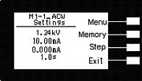

**EXIT** 键

作为离开设定模式之功能键

**Test** 键

在按**Test**键后，则进入耐压参数设定模式，显示器即显示如右图。

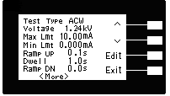

**Test Type XXX :** 耐压测试项目设定。

**Voltage X.XXKV :** 测试电压设定(单位为10V) 。

**Max Lmt XX.XXmA :**上限设定。

**Min Lmt X.XXXmA :**下限设定。

**Ramp UP X.Xs:** 缓升时间设定，(其单位为 0.1 sec/step)。

**Dwell X.Xs:** 测试时间设定，(其单位为 0.1 sec/step)。

**Ramp DN X.Xs:** 缓降时间设定，(其单位为 0.1 sec/step)。

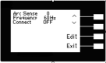

**Arc Sense X :**电弧灵敏度(0-9)设定。

**Frequency XXHz:** 输出频率设定，( 50 或 60 Hz)。

**Connect ON/OFF:** 步骤连结设定。

注明：1.X 为数字 (0~9) 。

2.按 **Edit** 键进入至各项参数设定的编辑键。

耐压测试参数设定

耐压测试的参数设定是使用  或  键作为选择参数项目的操作键。每按一次则进入下一个参数项目，耐压测试参数设定项目依序为:测试项目(Test Type)、电压(Voltage)、电流上限 (Max Lmt)、电流下限 (Min Lmt)、缓升时间 (Ramp UP)、测试时间 (Dwell Time)、缓降时间 (Ramp DN)、电弧灵敏度 (ARC Sense)、频率 (Frequency) (直流耐压测试无此项目)、步骤连结 ( Connect)。

测试项目**(Test Type)**选择

请用“+”或“-”键选择要作测试的项目，本仪器备有交流耐压测试(ACW)、直流耐压测试 (DCW)、绝缘阻抗测试(IR)、等三种测试项目可供选择，如下图。不同的机型可供选择的测试项目会有所不同，下面表列为各机型可选择的测试项目对照表:

|  |  |
| --- | --- |
| 机 型 | 可选择的测试项目 |
| 7130 | ACW |
| 7132 | ACW、IR |
| 7140 | ACW、DCW |
| 7142 | ACW、DCW、IR |

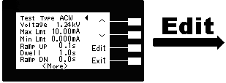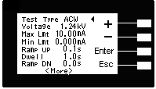

输出电压**(Voltage)**设定

请用面板上的**“****”**或**“****”**键移动至 **Voltage** 档位后按 **Edit** 键后，程序会进入耐压测试的输出电压设定模式，请用面板上的“+”或“-”键输入所要设定的输出电压，再按 **ENTER** 键，将设定数值存入，其单位为**“kV”** ，如下图。

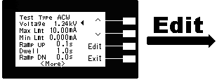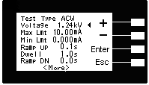

漏电电流上限**(Max Lmt)**设定

请用面板上的“”或“”键移动至 Max Lmt 档位后按 Edit 键后，程序会进入漏电电流上限 设定模式，请用面板上的“+”或“-”键输入所要设定的输出交流或直流耐压测试的漏电电流 上限值，再按 **ENTER** 键，将设定数值存入，其单位为“mA”， 如下图。

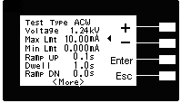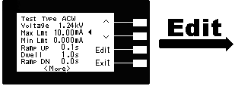

漏电电流下限**(Min Lmt)**设定

请用面板上的“”或“”键移动至 Min Lmt 档位后按 Edit 键后，程序会进入漏电电流下限 设定模式，请用面板上的“+”或“-”键输入所要设定的输出交流或直流耐压测试的漏电电流 下限值，再按 **ENTER** 键，将设定数值存入，其单位为“mA”，如下图。

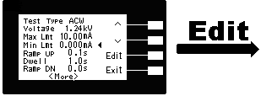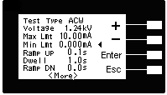

缓升时间**(Ramp Up)**设定

请用面板上的**“****”**或**“****”**键移动至 **Ramp Up** 档位后按 **Edit** 键后，程序会进入缓升时间设 定模式，请用面板上的“+”或“-”键输入所要设定的输出交流或直流耐压测试的缓升时间 值，再按 **ENTER** 键，将设定数值存入，其单位为**“s”** ，如下图。

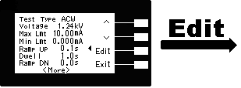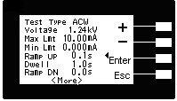

测试时间**(Dwell)**设定

请用面板上的**“****”**或**“**”键移动至 **Dwell** 档位后按 **Edit** 键后，程序会进入测试时间设定模 式，请用面板上的**“+”**或**“-”**键输入所要设定的输出交流或直流耐压测试的测试时间值，再按 **ENTER** 键，将设定数值存入，其单位为**“s”** ，如下图。

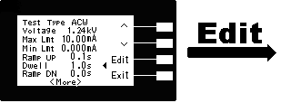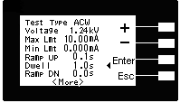

缓降时间**(Ramp DN)**设定

请用面板上的**“****”**或**“****”**键移动至 **Ramp DN** 档位后按 **Edit** 键后，程序会进入缓降时间设 定模式，请用面板上的**“+”**或**“-”**键输入所要设定的输出交流或直流耐压测试的缓降时间 值，再按 **ENTER** 键，将设定数值存入，其单位为“**s**” ，如下图。

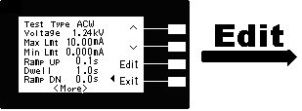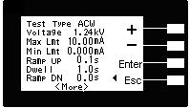

电弧灵敏度 **(Arc Sense)** 设定

请用面板上的**“****”**或**“****”**键移动至 **Arc Sense** 档位后按 **Edit** 键后，程序会进入电弧灵敏度 设定模式，请用面板上的“+”或“-”键输入电弧灵敏度数值 **(0 - 9 )**，再按 **ENTER** 键，将设定数值存入，9 为灵敏度最高，而 0 为不侦测待测物的电弧状况，如下图。

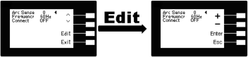

|  |  |  |
| --- | --- | --- |
| 电弧侦测灵敏度设定 | Level 9 | 2.8 mAp |
| Level 8 | 5.5 mAp |
| Level 7 | 7.7 mAp |
| Level 6 | 10 mAp |
| Level 5 (Default) | 12 mAp |
| Level 4 | 14 mAp |
| Level 3 | 16 mAp |
| Level 2 | 18 mAp |
| Level 1 | 20 mAp |
| 设定范围：1 ~ 9 | 设定范围：2 ~ 20mAp |

输出频率**(Frequency)**设定

请用面板上的**“****”**或**“****”**键移动至 **Frequency** 档位后按 **Edit** 键后，程序会进入输出频率设定模式，请用面板上的**“+”**或**“-”**键切换所要设定的交流耐压测试的输出频率，输出频率为 **50** 或 **60 Hz**，再按 **ENTER** 键，将设定数值存入，如下图。(本功能只有交流耐压才有)

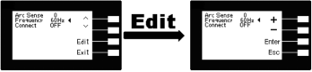

步骤连结**(Connect)**设定

请用面板上的**“****”**或**“****”**键移动至 **Connect** 档位后按 **Edit** 键后，程序会进入步骤连结设定模式，请用面板上的**“+”**或**“-”**键输入所要设定的输出交流或直流耐压测试的步骤连结，选择切换为 **ON** 或 **OFF**。再按 **ENTER** 键，将设定数值存入，如步骤连结设定为 **ON** 时，在本步骤测试完成后，会自动连结到下一个步骤继续进行测试。如果设为 **OFF** 时，在本步骤测试完成后，则会立即停止测试，不会接续到下一个测试步骤，如下图。

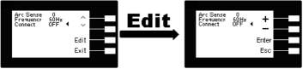

这是耐压测试参数(**Test**)设定的最后一个步骤，可以再按 Exit 键回到程序记忆组参数设定 步骤，检查所设定的测试参数是否有误，或直接按“**EXIT**”键离开测试参数设定模式，而进入待测模式，准备正式进行耐压测试。

绝缘阻抗测试参数**(IR)**设定

绝缘阻抗的测试参数设定也是使用**“****”**或**“****”**键作为选择参数项目的操作键。每按一次则进入下一个参数项目，耐压测试参数设定项目依序为:测试项目(**Test Type**)、电压(**Voltage**)、绝缘阻抗上限(**Max Lmt**)、绝缘阻抗下限(**Min Lmt**)、缓升时间(**Ramp UP**)、 延迟判定时间(**Delay**)、缓降时间(**Ramp DN**)、步骤连结(**Connect**)。

测试项目**(Test Type)**选择

请用“+”或“-”键选择要作测试的项目，本仪器备有交流耐压测试(**ACW**)、直流耐压测试 (**DCW**)、绝缘阻抗测试(**IR**)、等三种测试项目可供选择。不同的机型可供选择的测试项目会有所不同，下面表列为各机型可选择的测试项目对照表。

|  |  |
| --- | --- |
| 机 型 | 可选择的测试项目 |
| 7130 | ACW |
| 7132 | ACW、IR |
| 7140 | ACW、DCW |
| 7142 | ACW、DCW、IR |

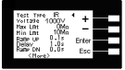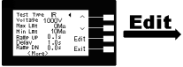

**Test**键

在按 **Test** 键后，则进入绝缘测试参数设定模式，LCD显示器即显示，如下图。

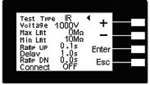

**Test Type XXX :** 绝缘阻抗测试项目设定。

**Voltage X.XXkV :** 测试电压设定(单位为 1V)。

**Max Lmt X M**Ω **:** 绝缘阻抗上限设定。

**Min Lmt XX M**Ω**:** 绝缘阻抗下限设定。

**Ramp UP X.Xs:** 缓升时间设定，(其单位为 0.1sec/step)。

**Delay X.Xs:** 延时判定时间设定，

(其单位为 0.1 sec/step)。

**Ramp DN X.Xs:** 缓降时间设定，

(其单位为 0.1 sec/step)。

**Connect ON/OFF:** 步骤连结设定。

注明 : 1.**X**为数字(0-9) 。

2.按 **Edit** 键进入至各项测试参数的编辑键。

输出电压**(Voltage)**设定

请用面板上的**“****”**或**“****”**键移动至 **Voltage** 档位后按 **Edit** 键后，程序会进入绝缘阻抗测试的输出电压设定模式，请用面板上的“+”或“-”键输入所要设定的输出电压，再按 **ENTER** 键，将设定数值存入，其单位为(其单位为 1 Volt/step) ，如下图。

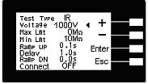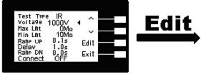

绝缘阻抗上限**(Max Lmt)**设定

请用面板上的**“****”**或**“****”**键移动至 **Max Lmt** 档位后按 **Edit** 键后，程序会进入绝缘阻抗上限设定模式，请用面板上的**“+”**或**“-”**键输入绝缘阻抗上限值(其单位为 1 M/step)，然后再按 **ENTER** 键，将设定数值存入。如不作绝缘阻抗上限判定，必须将参数设定为 **0**，如下图。

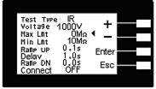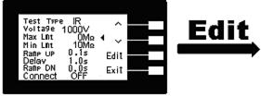

绝缘阻抗下限**(Min Lmt)**设定

请用面板上的**“****”**或**“****”**键移动至 **Min Lmt** 档位后按 **Edit** 键后，程序会进入绝缘阻抗下限设定模式，请用面板上的**“+”**或**“-**”键输入绝缘阻抗下限值 (单位为 1M/step)，然后再按 **ENTER** 键，将设定数值存入，如下图。

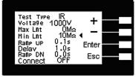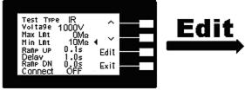

缓升时间**(Ramp Up)**设定

请用面板上的**“****”**或**“****”**键移动至 **Ramp Up** 档位后按 **Edit** 键后，程序会进入缓升时间设定模式，请用面板上的“+”或“-”键输入所要设定的输出绝缘阻抗测试的缓升时间值，再按 **ENTER** 键，将设定数值存入，其单位为**“s”**。如下图。

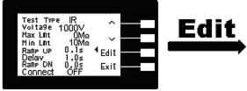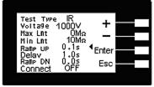

判定延迟时间**(Delay)**设定

请用面板上的**“****”**或**“**”键移动至 **Delay** 档位后按 **Edit** 键后，程序会进入判定延迟时间设定模式，请用面板上的**“+”**或**“-”**键输入判定延迟时间值(单位为 0.1sec/step)，然后再按 **ENTER**键，将设定数值存入。判定延迟时间设定是作为本分析仪在执行绝缘阻抗上、下限判定的时间依据，因为被测物大多数都具有电容性 (Capacitive) 而产生很大的充电电流，判定延迟时间可以让本分析仪在充电电流稳定之后，才做判定。判定延迟的时间必须依据被测物的电容性大小和绝缘阻抗所需要的精确度，作为设定的参考和依据，如下图。

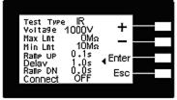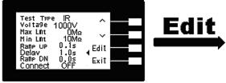

缓降时间**(Ramp DN)**设定

请用面板上的**“****”**或**“**”键移动至 **Ramp DN** 档位后按 **Edit** 键，程序会进入缓降时间设定模式，请用面板上的**“+”**或**“-”**键输入所要设定的输出绝缘阻抗测试的缓降时间值，再按**ENTER** 键，將设定数值存入，其单位为“**s**”，如下图。

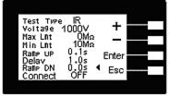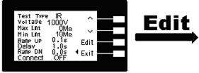

步骤连结**(Connect)**设定

请用面板上的**“****”**或**“**”键移动至 **Connect** 档位后按 **Edit** 键，程序会进入步骤连结设定模式，请用面板上的**“+”**或**“-”**键输入所要设定的输出绝缘阻抗测试的步骤连结选择切换为 **ON** 或 **OFF**。再按 **ENTER**键，将设定数值存入，如步骤连结设定为 **ON**时，在本步骤测试完成后，会自动连结到下一个步骤继续进行测试。如果设为 **OFF** 时，在本步骤测试完成后，则会立即停止测试，不会接续到下一个测试步骤，如下图。

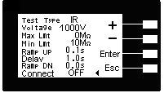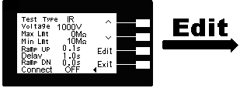

这是绝缘阻抗测试参数(**Test**)设定的最后一个步骤，可再按 **Exit** 键回到程序记忆组参数 设定步骤，检查所设定的测试参数是否有误，如有错误，依程序进行修正错误部份即可， 或直接按**Exit**键离开测试参数设定模式，而进入待测模式，准备正式进行绝缘阻抗测试。

**4.2** **一般参数设定**

一般参数设定选择键

使用 **System** 键作为选择一般参数项目的操作键。按一下**“****”**键，会顺向转动一个参数项目，依序为 PLC 遥控 (PLC Remote)、单一步骤连结测试(Single Step)、警报音量 (Alarm)、 LCD背光亮度 (Contrast)、测试结果选择(Results)、键盘锁定(Lock)、程序记忆组锁定(Mem Lock)、接地中断停止(Smart GFI)，转动到最后一项后，会再转到第一项从新开始。

这些仪器的系统参数为测试时在仪器上的一般设定条件，与仪器测试的功能参数并无任何关联，这些系统参数设定的储存的位置，也与功能参数完全分开，如下图。

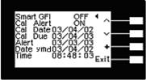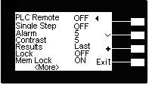

**System** 键

在按 **System** 键后，则进入一般参数项目设定模式，LCD 显示器即显示如上图。

**PLC Remote ON/OFF :** PLC 遥控

**Single Step ON/OFF :** 单一步骤连结测试

**Alarm X :** 警报音量

**Contrast X :** LCD背光亮度

**Results Last , All , P/F :** 测试结果显示方式选择

**Lock ON/OFF :** 键盘锁定

**Mem Lock ON/OFF :** 程式记忆组锁定

**Smart GFI ON/OFF :** 接地中断停止

**Cal Alert ON/OFF:** 校验提示信息

**Cal Date XX/XX/XX:** 出厂校验的日期

**Cal Due XX/XX/XX:** 下次需进行校验的日期

**Alert XX/XX/XX:** 校验提示日期

**Date ymd XX/XX/XX:** 现在日期

**Time XX:XX:XX :** 现在时间

注明 : 1.X为数字(0-9) 。

2.按**“**”键进入至各项测试参数的编辑键。

3.**“+”** 键输入选择 0-9 或切换 ON/OFF 或 Last，All，P/F

4. Exit 为离开键。

**PLC** 遙控**(PLC Remote)**

请用面板上的**“**”键移动至 **PLC Remote** 档位后按**“+”**键输入选择切换为 **ON** 或 **OFF**。如PLC 遥控设定为 **ON**，本分析仪的测试操作功能必须经由仪器背板的遥控端子控制，面板上的 **TEST** 开关不会起作用，而 **RESET** 开关仍然维持可以操作，不受任何影响。如 PLC 遥控设定为 **OFF**，本分析仪的测试操作功能完全由面板上的 **TEST** 开关和 **RESET** 开关操作，但是背板上的遥控 **RESET** 仍然有效，如下图。

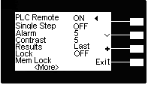

单一步骤连结测试**(Single Step)**

请用面板上的**“**”键移动至 **Single Step** 档位后按**“+”**键输入选择切换为 **ON** 或 **OFF**。如**Single Step** 遥控设定为 **ON**，本分析仪执行步骤连结测试时，当第一组 **step** 测试结束时，需再按 **TEST** 开关，才会执行下一组 **step** 测试，如 **Single Step** 遥控设定为 **OFF**，本分析仪执行步骤连结测试时，当第一组 **step** 测试结束时，会自动连结下一组 **step** 测试，如下图。

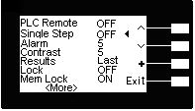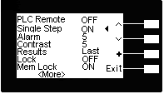

警报音量**(Alarm)**

请用面板上的**“****”**键移动至 **Alarm** 档位后按**“+”**键输入选择 0 - 9，0 的音量最小，而 9 为最大。请用数字键输入警报音量的数字，程序会立即改变警报音量的设定，并发出设定之音量。在警报音量设定完成后，程序会自动将所设定的警报音量数字存入内存中，如下图。

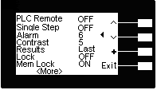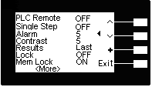

**LCD** 背光亮度**(Contrast)**

请用面板上的**“****”**键移动至 **Contrast** 档位后按**“+”**键输入选择 0-9，显示器会立即改变LCD 的背光亮度，以供立即检查背光亮度是否适当。如须修改背光亮度，可以直接修改，在LCD 背光亮度设定完成后，程式会自动将所设定的背光亮度数字存入內存中。LCD背光亮度的设定为 0-9，0 为背光亮度最弱，而 9 为背光亮度最强，如下图。

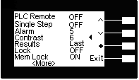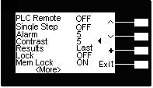

测试结果选择**(Results)**

请用面板上的**“****”**键移动至 **Results** 档位后按**“+”**键输入选择切换为 **All** 或 **Last** 或 **P/F**，如下图。**All** 为在 **LCD** 同时显示三个测试结果，**Last** 为在 **LCD** 显示单一测试结果，**P/F** 为在**LCD** 显示 **PASS** 或 **FAIL** 两种测试结果。

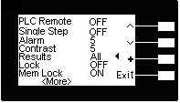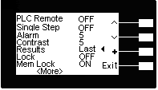

键盘锁定**(Lock)**

请用面板上的**“****”**键移动至 **Lock** 档位后按**“+”**键输入选择切换为 **ON** ，退出此画面后，键盘即锁定。

解锁程序如下：

请先关闭本仪器的输入电源开关，按住前面板上的 **Menu** 键，然后再开启仪器的输入电源开关，电源开启后放开按键经过短暂时间后，程序会自动进入开机模式，此时按二次“**Menu**”键即可进入参数设定模式，进入此画面按 **System** 键即可进入一般参数项目，按**“****”**键移动至 **Lock** 档位后按**“+”**键输入选择切换为 **OFF**。

设定完成后，会自动将设定参数存入内存中，不必操作任何其它的按键。

键盘被锁定后，面板上除 TEST 和 RESET 开关外，测试参数和一般系统参数设定(包含呼叫记忆程式组和步骤在内)会被锁定而无法操作，如下图。

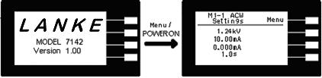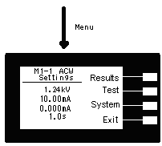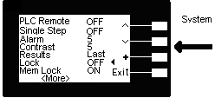

程式记忆组锁定**(Mem Lock)**

请用面板上的**“****”**键移动至 **Mem Lock** 档位后按**“+”**键输入选择切换为 **ON** 或 **OFF**。如**Mem Lock** 设定为 **ON**，则程序记忆组(Memory)会在键盘被锁定时，因锁定而无法被呼叫。如果程序记忆锁定功能被选择为“**OFF**”时，则程序记忆组在键盘被锁定时，仍然可以被呼叫，但测试参数无法作任何更改。其与键盘未被锁定之不同处，为只能呼叫程序记忆组内已设定的测试参数。本仪器在出厂时，键盘锁定功能已被预先选择为“ON” ，如下图。

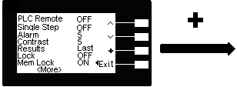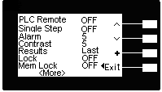

接地中断停止**(Smart GFI)**

接地中断停止(Smart GFI)是一种来防止操作员有可能接触高压电路而造成触电现象所设计的保护装置，直接量测地线的电流，如此将可避免因地位置摆错造成错误的判断及误动作。请用面板上的**“****”**键移动至 **Smart GFI** 档位后按**“+”**键输入选择切换为 **ON** 或 **OFF**。

如 **Smart GFI** 设定为 **ON**，Smart GFI 会自动侦测此为高压对 Return 或高压对地的线路，若是为高压对地的线路，且侦测高压对地流过的电流 >450µA 时 GFI 会动作，并会在 1mS 内切断输出停止测试。 如 **Smart GFI** 设定为 **OFF**，则无此功能，但仍可进行测试，如下图。

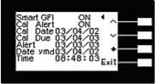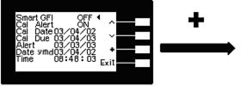

这是一般参数设定(System)设定的最后一个步骤，可以直接按“**EXIT**”键离开测试参数设定模式，而进入待测模式，准备正式进行耐压测试。

校验提示信息**(Cal Alert)**

请用面板上的**“****”**键移动至 **Cal Alert** 档位后按**“+”**键输入选择切换为 **ON** 或 **OFF**，如下 图。

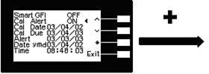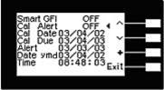

如 **Cal Alert** 设定为 **ON**，本分析仪到须校验的日期时，本分析仪会在每次开机时出现提示画面，以告知使用单位，本分析仪校验日期已到需要校验，如右图，如 **Cal Alert** 设定为**OFF，**则无此功能。

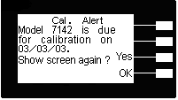

出厂校验日期**(Cal Date)**

请用面板上的**“****”**键移动至 **Cal Date** 檔位后按**“>”**选择所要修改的字段，再按**“+”**键来作修改的动作，如右图。**(**备注**:**本功能为出厂校验的日期，一般使用者无法修改，如须修改，请联络本公司技术人员**)** 。

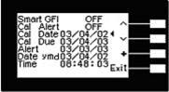

下次校验日期**(Cal Due)**

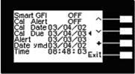

请用面板上的**“****”**键移动至 **Cal Date** 档位后按**“>”**选择所要修改的字段，再按**“+”** 键来作修改的动作，如右图。 **(**备注**:**本功能可依照各公司的需求作修改，原始设定为一年**)** 。

校验提示日期**(Alert)**

请用面板上的**“****”**键移动至 **Cal Date** 档位后按**“>”**选择所要修改的字段，再按**“+”** 键来作修改的动作，如右图。**(**备注**:**本功能默认值会比下次校验周期日期早一个月，可依照各公司的需求作修改**)** 。

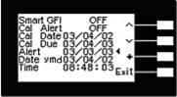

现在日期**(Date)**

请用面板上的**“****”**键移动至 **Date** 档位后按**“>”**选择所要修改的字段，再按**“+”**键来作修改 的动作，日期显示的格式为年/月/日，如下图。

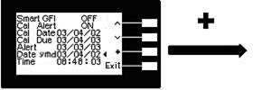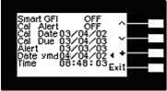

现在时间**(Time)**

请用面板上的**“****”**键移动至 **Time** 档位后按**“>”**选择所要修改的字段，再按**“+”**键来作修改的动作，如右图。

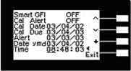

* 1. **显示器信息**

以下为本仪器在执行测试时，会出现在液晶显示器上的各种信息。 如果在显示器上的记忆组“MX”后面紧跟“ _ ” (也就是“MX_” )，表示本测试为耐压和绝缘连接测试或绝缘和耐压连接测试。兹就单一功能测试的显示器信息说明如下。

交流和直流耐压测试的显示器信息大致相同，只是电压的单位后加上“AC”或“DC”以便区别为交流或直流耐压测试。

* + 1. **交流耐压测试**

测试中止**(Abort)**

假如交流耐压测试正在进行之中，而按”RESET”开关或使用遥控装置中断测试，LCD 显示器会显示 **ACW Abort**，如下图。

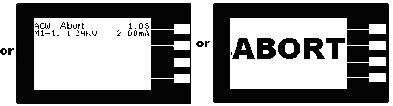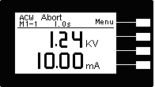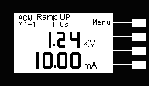

缓升测试**(Ramp Up)**

如交流耐压测试设定有缓升(Ramp Up)测试程序，在本分析仪读到第一笔测试结果之前，测试的结果会不断的被更新，LCD 显示器会显示 **ACW Ramp Up**，如右图。

缓降测试**(Ramp DN)**

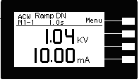

如果交流耐压测试设定有缓降(Ramp DN)测试程序，在本分析仪读到第一笔测试结果之前，液晶显示器会显示**DCW Ramp DN**，如右图。

测试时间**(Dwell)**

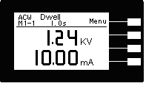

在交流耐压测试进行时，测试的结果会不断的被更新，在本分析仪读到第一笔测试结果之前，LCD 显示器会显示 **ACW Dwell**，如右图。

漏电电流上限**(Max Lmt)**

如被测物在做交流耐压测试时的漏电电流量超过上限设定值，会被程序判定为漏电电流上限造成的测试失败，LCD 显示器会显示 **Max-Fail**，如下图。

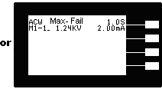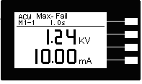

短路**(Short)**

如被测物在做交流耐压测试时，漏电电流量远超过本分析仪可以量测的范围之外，再加上本分析仪特殊的短路判定电路动作，会被程序判定为短路造成的测试失败，LCD 显示器会显示 **ACW Short**，如下图。

耐压崩溃**(Breakdown)**

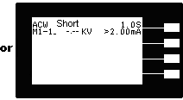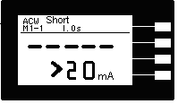

如被测物在做交流耐压测试时的漏电电流量远超过本分析仪可以量测的范围，并且电弧的电流量也远超过本分析仪所能够量测的正常数值之外，会被程序判定为耐压崩溃造成的测试失败，LCD 显示器会显示 **ACW Breakdown**，如下图。

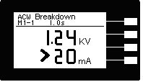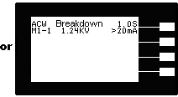

漏电电流下限**(Min Lmt)**

如被测物在做交流耐压测试时的漏电电流量低于下限设定值，会被程序判定为漏电电流下限造成的测试失败，LCD 显示器会显示 **Min-Fail**，如下图。

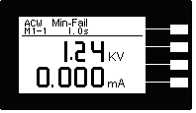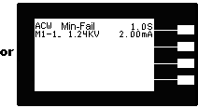

电弧测试失败**(Arc Fail)**

如被测物在做交流耐压测试时的漏电电流量在设定的漏电电流上限值以内，但是电弧的电流量超过电弧电流的设定值，造成的测试失败，会被程定判定为被测物的电弧造成的测试失败，LCD 显示器会显示 **Arc Fail**，如下图。

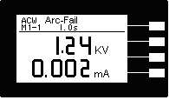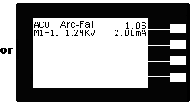

测试通过**(Pass)**

假如被测物在做交流耐压测试时的整个过程都没有任何异常的现象发生时，被认定为通过测试，LCD 显示器会显示 **Pass**，如下图。

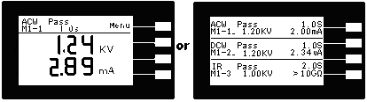

* + 1. **直流耐压测试**

测试中止**(Abort)**

如直流耐压测试正在进行之中，而按 **RESET** 开关或使用遥控装置中断测试时，LCD 显示器会显示 **DCW Abort**，如下图。

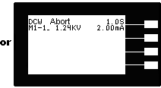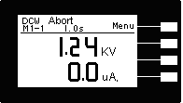

缓升测试**(Ramp Up)**

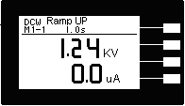

如果直流耐压测试设定有缓升(Ramp Up) 测试程序，在本分析仪读到第一笔测试结果之前，LCD 显示器会显示 **DCW Ramp Up**，如右图。

缓降测试**(Ramp DN)**

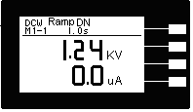

如果直流耐压测试设定有缓降(Ramp DN)测试程序，在本分析仪读到第一笔测试结果之前，LCD 显示器会显示 **DCW Ramp DN**，如右图。

测试时间**(Dwell)**

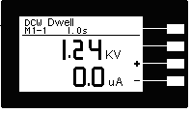

在直流耐压测试进行时，测试的结果会不断的被更新，在本分析仪读到第一笔测试结果之前，LCD 显示器会显示 **DCW Dwell**，如右图。

漏电电流上限**(Max Lmt)**

如被测物在做直流耐压测试时的漏电电流量超过上限设定值，会被程序判定为漏电电流上限造成的测试失败，LCD 显示器会显示 **Max-Fail**，如下图。

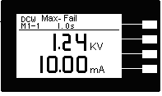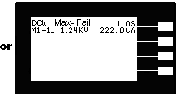

短路**(Short)**

如被测物在做直流耐压测试时，漏电电流量远超过本分析仪可以量测的范围之外，再加上本分析仪特殊的短路判定电路动作，会被程序判定为短路造成的测试失败，LCD 显示器会显示 **DCW Short**，如下图。

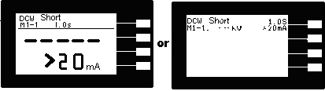

耐压崩溃**(Breakdown)**

如被测物在做直流耐压测试时的漏电电流量远超过本分析仪可以量测的范围，并且电弧的电流量也远超过本分析仪所能够量测的正常数值之外，会被程序判定为耐压崩溃造成的测试失败，LCD 显示器会显示 **DCW Breakdown**，如下图。

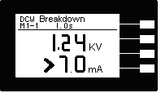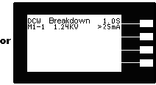

漏电电流下限**(Min Lmt)**

如被测物在做直流耐压测试时的漏电电流量低于下限设定值，会被程序判定为漏电电流下限造成的测试失败，LCD 显示器会显示 **Min-Fail**，如下图。

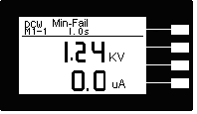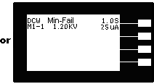

电弧测试失败**(Arc Fail)**

如被测物在做直流耐压测试时的漏电电流量在设定的漏电电流上限值以内，但是电弧的电流量超过电弧电流的设定值，造成的测试失败，会被程定判定为被测物的电弧造成的测试失败，LCD 显示器会显示 **Arc Fail**，如下图。

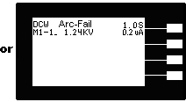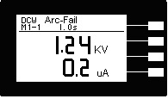

测试通过**(Pass)**

假如被测物在做直流耐压测试时的整个过程都没有任何异常的现象发生时，被认定为通过测试，LCD 显示器会显示 **DCW Pass**，如下图。

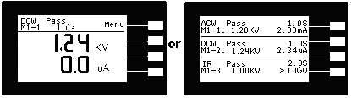

* + 1. **绝缘阻抗测试**

测试中止**(Abort)**

如绝缘阻抗测试正在进行之中，而按 **RESET** 开关或使用遥控装置中断测试时，LCD 显示器会显示 **IR Abort**，如下图。

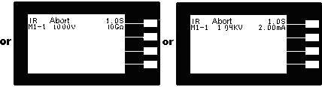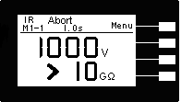

缓升测试**(Ramp Up)**

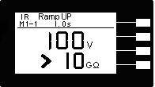

如果绝缘阻抗测试设定有缓升(Ramp Up)测试程序，在测试电压正逐步上升的期间之中，LCD显示器会显示 **IR Ramp Up**，如右图。

缓降测试**(Ramp DN)**

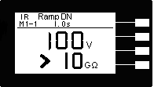

如果绝缘阻抗测试设定有缓降(Ramp DN)测试程序，在本分析仪电压下降过程中，LCD 显示器会显示 **IR Ramp DN**，如右图。

延迟时间**(Delay)**

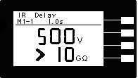

在绝缘阻抗测试时，电压升到设定值，缓升时间结束以后， LCD 显示器会显示 **IR Delay**，如右图。

绝缘阻抗上限**(Max Lmt)**

如被测物在做绝缘阻抗测试时的阻抗值超过上限设定值，会被程序判定为绝缘阻抗上限造成的测试失败，LCD 显示器会显示 **Max-Fail**，如下图。

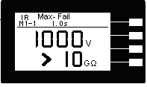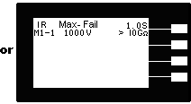

绝缘阻抗下限**(Min Lmt)**

如被测物在做绝缘阻抗测试时的阻抗值低于下限设定值，会被程序判定为绝缘阻抗下限造成的测试失败，LCD 显示器会显示 **Min-Fail**，如下图。

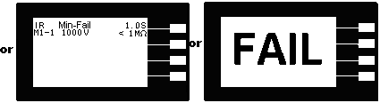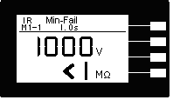

测试通过**(Pass)**

假如被测物在做绝缘阻抗测试时的整个过程都没有任何异常的现象发生时，被认定为通过测试，液晶显示器会显示 **IR PASS**，如下图。

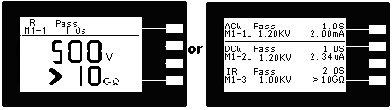

* 1. **操作程序及步骤**

71系列的耐压测试仪主要是设计供生产线自动化以及品质分析和检验使用，其操作和设定都非常简便。请依照下列程序和步骤操作本分析仪。

1. 在将本分析仪输入电源线的插头接到市电电源以前，请先关闭本分析仪的输入电源开关，并将背板上的电压选择开关切换到正确的输入电压位置上，同时检查保险丝的规格是否正确。然后再将地线接到本分析仪背板上的接地端子上。
2. 请将输入电源线分别接到本分析仪和电源插座上，但是不要先将测试线接到本分析仪的输出端子上。
3. 先将被测物或其测试治具端的测试线全部接妥，然后再将回路线 (Return) 接到本分析仪的回路端子上，被测物接地线接到本分析仪的接地端子上，最后才将高压测线接到本分析仪的高压端子上，并检查所有的测试线是否全部接妥。
4. 然后开启本分析仪的输入电源开关，然后程序会自动出现本分析仪最后一次测试时的记忆组和测试参数资料，并进入待测和参数设定模式。

注明：如果记忆组 **MX-X** 后面带有 **_** 时，表示该步骤测试完成后，会自动连接到下一个测试步骤。

1. 请先参考一般测试参数设定的说明，将本分析仪的一般测试参数，PLC 遥控 (PLC Remote) 、 单一步骤连结测试 (Single Step)、 警报音量 (Alarm)、LCD 背光亮度 (Contrast)、测试结果选择(Results)、键盘锁定(Lock)、程序记忆组锁定( Mem Lock)、 接地中断停止(Smart GFI)设定完成。
2. 如果要重新设定测试参数，请先按 **Menu** 键，然后按 **Test** 键，进入参数设定模式，重新设定测试参数，详细的设定方式、程序和步骤，请参考测试参数设定的说明。如果键盘被锁定，请先参照键盘锁定的说明，先将键盘解锁定，才能进行测试参数设定。
3. 如果要选择记忆组内的测试参数进行测试时，请按 **Menu** 键，程序会进入记忆组的选择模式，请用 **Memory** 键将要选择作为测试的程序记忆组，记忆组选择完成后，再按 **Exit** 键离开，程序会自动调出该记忆组的测试参数并回到待测和设定模式。
4. 如果要重新选择记忆组内测试步骤的参数进行测试时，请按 **STEP** 键，程序会进入记忆组步骤的选择模式。测试步骤为 1~3 共 3 个步骤。如果要将测试步骤连接到下一个步骤作连接测试时，请参考“测试参数设定”的说明，将 **Connect** 选择为 **ON**。
5. 如果要进行测试，请按 **TEST** 开关，此时面板上红色的高电压符号会闪烁，测试进行时请勿触碰被测物件，以策安全。
6. 如果在测试进行中要中止测试，请按 **RESET** 开关，本分析仪立即停止测试，LCD 显示器会保留当时的测试值。
7. 如果由于被测物的测试失败，本分析仪立即停止测试并且显示器会显示的失败状态和失败时的数值，此时红色 **RESET** 开关内的指示灯会亮，同时发出“哔”的警告声音。有关各种测试失败的显示器信息，请参考显示器信息的说明。
8. 如果要使用外部遥控装置操作本耐压测试仪，请将遥控器接到背板上的遥控输入端子上。遥控器上 **TEST** 和 **RESET** 开关的功能、作用与本分析仪上的开关完全相同。
9. 本分析仪备有 **PASS**、**FAIL** 和 **PROCESSING** 远程监视信号的输出和遥控呼叫三组记忆组的功能，如要使用这些功能，请参考遥控输入和输出信号的说明。

**第五章 接口说明**

**5.1 标准遥控接口 ( Remote I / O )**

在本分析仪的背板上配置有两个 D 型 (9PIN) 连接端子，提供为遥控输入控制信号和输出信息输出。这些连接端子和标准的 D 型 (9PIN) 连接头互相匹配，必须由使用者自备。为了能达到最佳的效果，建议使用屏蔽线作为控制或信息的连接线，为了不使屏蔽地线成为一个回路而影响屏蔽效果，必须将屏蔽线一端的屏蔽网接地。

背板遥控接口

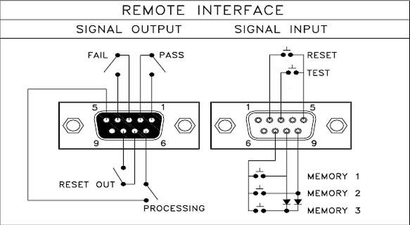

5.1.1 遥控信号输出 ( Signal Output )

在本分析仪的背板上备有遥控信号输出端子，将仪器的测试通过 **( PASS )** 、测试失败**(FAIL)** 、测试停止/重置**(RESET)**和测试中 **(PROCESSING)** 等信号，提供为遥控监视之用。这些信号的现状分别由仪器内部三个继电器 **(Relay)** 提供不带电源的常开 **(N.O.)** 接 点，其接点的容量为：**AC 250V 1.0 Amp / DC 250V 0.5 Amp**。

备注：这些接点没有正负极性的限制，同时每一个信号是独立的接线，没有共同的地线 ( COMMON )。信号是由本分析仪背板上配置的 D 型 (9 PIN) 连接端子输出，端子上附有脚位编号的标示，每个输出讯号的接线分别如下：

1. PASS 信号 接在 PIN 1 和 PIN 2之间。
2. FAIL 信号 接在 PIN 3 和 PIN 4之间。
3. PROCESSING信号 接在 PIN 5 和 PIN 6之间。
4. RESET OUT信号 接在 PIN 7 和 PIN 8之间。

5.1.2 外控信号输入与记忆程式( Signal Input )

在本分析仪的背板上配置有遥控讯号输入端子，可以由外接遥控装置操作仪器**TEST** 及 **RESET** 的功能或呼叫预设于三组记忆程序中的任何一组测试参数，直接进行测试，不需由面板设定和使用面板上的**TEST** 开关。当 PLC 遥控功能设定为 **ON** 时，面板上的 **TEST** 开关被设定为不能操作，以避免双重操作引起的误动作和危险，此时面板上的 **RESET**开关依然可以操作，以便随时在任何地方都可以关闭高压输出。

以下为遥控装置的连线方式：

1. RESET控制 控制开关接在PIN2和PIN5之间
2. TEST控制 控制开关接在PIN3和PIN5之间

PIN5为遥控电路的共同 (COMMON) 地线

注意 **：**绝对不能再接上任何其它的电压或电流电源，如果输入其它的电源，会造成仪器内部控制电路的损坏或误动作。

遥控记忆程序的信号输入，必须使用常开**(N.O.)**的瞬接**(MOMENTARY)**开关作为控制的工具，以下为其接线方式：

1. 第一组记忆程序 控制开关接在 PIN 7 和 PIN 8 之间
2. 第二组记忆程序 控制开关接在 PIN 7 和 PIN 9 之间
3. 第三组记忆程序 控制开关接在 PIN 7、PIN 8 和 PIN 9 三个PIN 之间

PIN 7为遥控记忆程式的信号输入电路的共同(COMMON)地线

注明： 1．PIN 1、PIN 4 和 PIN 6 为未使用的空脚。

2．遥控输入信号分为遥控操作和遥控记忆程序组两个组群，每一个组群的电源和共同地线各自独立，不能混淆。

**第六章 仪表校正**

本仪器在出厂前，已经按照国家标准校正程序，校正过本仪器上的仪表，仪表的精确度完全符合蓝光电子型录上的规范，甚至更为精确，同时本手册附有“校正声明书”。 蓝光电子建议本仪器至少每年需要做一次校正，校正用标准仪表的精确度必须在 0.5%以内，以确保仪表的精确度完全符合蓝光电子型录上的规范。

1. 校正步骤

按背板“CAL” 键开机，进入校正模式(如下图所示)。

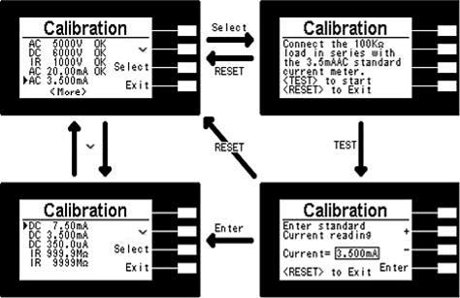

**ACW** 电压校正

以**“****”**键，选择“AC 5000V ”，再按”Select” 键，在输出 HV、 RETURN 端并接一标准高压电压表，按“TEST” 键，此时 HV、RETURN 端会输出一电压约 5KVAC，将标准高压电压表读值输入，再按“ENTER” 键即可。

**DCW** 电压校正

以**“****”**键，选择“DC 6000V ”， 再按”Select”键，在输出 HV、RETURN 端并接一标准高压电压表，按“TEST” 键，此时HV、RETURN 端会输出一电压约 6KVDC，将标准高压电压表读值输入，再按“ENTER” 键即可。

**IR** 电压校正

以**“****”**键，选择“IR 1000V ”， 再按”Select” 键，在输出 HV、RETURN 端并接一标准高压电压表，按“TEST” 键，此时会输出一电压约 1KVDC，将标准电压表读值输入，再按“ENTER” 键即可。

**ACW** 高档电流校正

以**“****”**键，选择“AC 20.00mA”，再按”Select” 键，在输出 HV、RETURN 端接一负载约 100K，再串联一标准电流表，按“TEST” 键，此时会输出约 1KVAC 的电压，将标准电流表读值输入，再按“ENTER” 键即可。

**ACW** 低档电流校正

以**“****”**键，选择“AC 3.500mA”，再按”Select” 键，在输出 HV、RETURN 端接一负载约100K，再串联一标准电流表，按“TEST” 键，此时会输出约 300VAC 的电压，将标准电流表读值输入，再按“ENTER” 键即可。

**DCW** 高档电流校正

以**“****”**键，选择“DC 7.50mA”， 再按”Select” 键，在输出 HV、RETURN 端接一负载约 100K，再串联一标准电流表，按“TEST” 键，此时会输出约 700VDC 的电压，将标准电流表读值输入，再按“ENTER” 键即可。

**DCW** 中档电流校正

以**“****”**键，选择“DC 3.500mA”，再按”Select” 键，在输出 HV、RETURN 端接一负载约100K，再串联一标准电流表，按“TEST” 键，此时会输出约 300VDC 之电压，将标准电流表读值输入，再按“ENTER” 键即可。

**DCW** 低档电流校正

以**“****”**键，选择“DC 350.0A”，再按”Select” 键，在输出 HV、RETURN 端接一负载约 1M，再串联一标准电流表，按“TEST” KEY，此时会输出约 300VDC 之电压，将标准电流表读值输入，再按“ENTER” 键即可。

**IR** 低阻校正

以**“****”**键，选择“IR 999.9MΩ”， 再按”Select” 键，在输出 HV、RETURN 端接一标准电阻50M，按“TEST” 键，此时会自动将标准电阻之读值输入，即完成低阻校正。

**IR** 高阻校正

以**“****”**键，选择“IR 9999MΩ”， 再按”Select” 键，在输出 HV、RETURN 端接一标准电阻 50M，按“TEST” 键，此时会自动将标准电阻之读值输入，即完成高阻校正。

**6.2 校正完成**

本仪器在输入校正参数后，必须先关闭输入电源，然后再开机，否则无法进入待测模式。

**请特别注意下列事项**

• **RESET** 开关可以作为离开正在进行中的校正模式的操作键。

• 本仪器在校正后，必须先关闭输入电源然后再开机，否则本仪器无法进入设定或待测模式。

• 所存入的校正参数会被保存于内存中，除非再更改否则不会变动或消失。

• 建议本耐压测试仪的校正周期为一年。